**Вопрос №29**

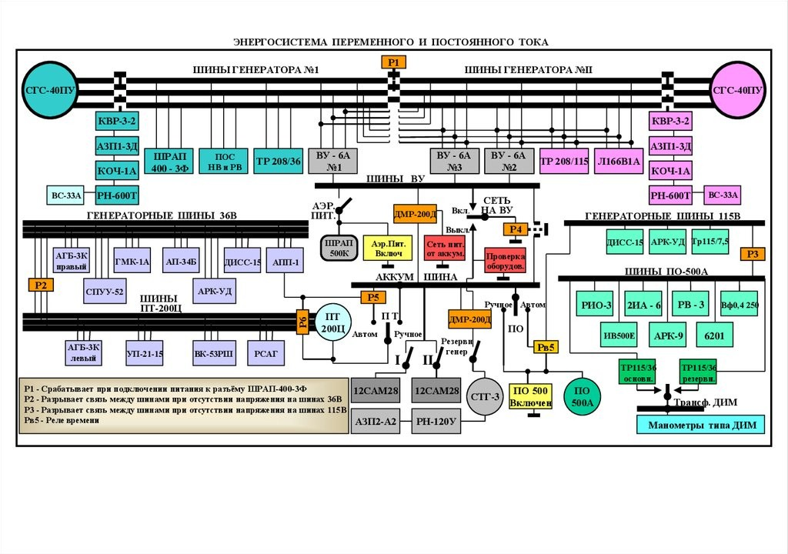

**Система трёхфазного переменного тока 204В, 400Гц вертолёта вертолета Ми-8 МТВ рабочий и аварийный режимы**

**Общая характеристика системы электроснабжения переменного тока вертолёта Ми-8МТВ**

На вертолёте МИ-8 МТВ за основную систему электроснабжения принята система переменного трехфазного тока напряжением 204в частота 400 Гц. Источниками электроэнергии переменного трехфазного тока напряжением 204В частотой 400 гц служат два генератора СГС 40 ПУ мощностью 40 кВА каждый. Установлен на главном редукторе. Генераторы работают каждый на свою нагрузку, переднему генератору по полету присвоен № 1, заднему №2. Для получения на шинах напряжение 204 В напряжение генератора СГС-40ПУ с помощью выносных сопротивлений ВС- 33А устанавливается 204В.

Кроме основной системы переменного трехфазного тока имеются следующие системы переменного однофазного тока:

1. Система однофазного переменного тока напряжением 115 В частотой 400 Гц получающих питание от основной системы через трансформатор ТС\1-2 2 серии.

2. Система переменного трехфазного тока напряжением 36в частотой 400 Гц получающие питание от основной системы через трансформатор ТС310СО4Б.

3. Система однофазного переменного тока напряжением 36 в частотой 400 Гц получающие питание от системы однофазного переменного тока напряжением 115 В частотой 400 гц через трансформатор ТР115/36В.

При отказе одного из генераторов обеспечивается резервирование питания всех потребителей, кроме противообледенительной системы несущего и рулевого винтов. Резервными источниками питания потребителей переменного однофазного тока при отказе генераторов является преобразователи ПО- 500А и ПТ-200Ц 3 серии. Кроме того генератор СТГ-3 двигателя АИ-9в помимо стартерного режима может работать в генераторном режиме в течении 30 минут.

Для подключения аэродромных источников питания переменного однофазного тока бортсети вертолёта на борту фюзеляжа установлены вилка ШРАП- 400- 3Ф.

Источники электроснабжения переменного тока:

1. Два генератора СГС-40 ПУ.

2. Трансформатор ТС\1-2 2 серии (с 204в до 115)

3. Трансформатор ТС310СО4Б (3х фазный 200\3х фазный 36)

4. Трансформатор ТР-115\36 (однофазный 115/36)

5. Трансформатор ТН-115\7,5 (для ДИМ)

6. Преобразователь ПО-500А (авар.115)

7. Преобразователь ПТ-200Ц (авар.36).

Защитные и пускорегулирующее устройство переменного тока

На вертолёте предусмотрена раздельная работа генераторов СГС-40ПУ, обеспечивающаяся комплектом защитной и пускорегулирующей аппаратурой которой относятся:

1. Две коробки КВ- 3-2

2. Два регулятора напряжения РН-600 2 серии, с выносными сопротивлениями ВС-33А

3. Два автомата защиты от перенапряжения АЗП1-3Д

4. Две коробки КОЧ-1А.

На вертолёте предусмотрены следующие режимы работы сети:

1. Нормальный режим

2. Режим при отказе одного генератора переменного однофазного тока

3. Аварийный режим при отказе двух генераторов переменного однофазного тока

4. Аэродромное питание

Нормальный режим

Аккумуляторы включены в сеть, работают оба генератора переменного однофазного тока, при этом шины генератора №1 и шины генератора №2 получают питание каждая от своего генератора.

С шины генератора №1 питается: выпрямительное устройство ВУ-6Б №1, трансформатор ТС310СО4Б и ПОС лопастей несущего и рулевого винтов.

С шины генератора №2 питаются: ВУ-6Б №2 и №3, трансформатор ТС\1-2 и шины ПОС стёкол экипажа и ПЗУ(пылезащитное устройство) двигателей. При включении ВУ под током находятся все шины ВУ. которые через комплексный аппарат ДМР-200Д объединяются с аккумуляторными шинами. Таким образом, все шины постоянного тока образуют единую сеть, аккумуляторы находятся в режиме подзаряда.

При работающих трансформаторах, от ТС\1-2 питается генераторная шина однофазного переменного тока напряжением 115 В, а от трансформатора ТС310СО4Б генераторная шина 36В. К генераторной шине 115в автоматически подключается шина ПО-500А, от которой через основной трансформатор ТР-115\36 питается шина однофазного переменного тока напряжением 36В. К генераторным шинам трехфазного тока напряжением 36в автоматически подключаются шины преобразователя ПТ-200Ц. Таким образом, в нормальном режиме все распределительные шины вертолёта находится под напряжением и любой из потребителей может быть включён.

При отказе одного генератора

При отказе генератора №1 его шины обесточивается. Не получает питание ВУ-6Б и ПОС лопастей несущего и рулевого винта. Трансформатор ТС310СО4Б переключается на питание от шины генератора №2. Все шины ВУ и АКК шины будут находиться под напряжением и любой потребитель по постоянному току может быть включён, так как ВУ-6Б обеспечивают питанием постоянным током всех потребителей. При отказе генератора №2 его шины обесточивается. Не получают питание ВУ-6Б №2, ПОС несущего и рулевого винта. Трансформатор ТС\1-2, ВУ-6Б №3 и шины ПОС стекол кабины экипажа и двигателей подключены к шинам генератора №1. Таким образом при отказе одного генератора работающий генератор обеспечивает питанием всех потребителей за исключением ПОС лопастей рулевого и несущего винта.

Аварийный режим при отказе двух генераторов

При этом обеспечиваются шины обоих генераторов. Соответственно не получает питание генераторная шина 115в, генераторная шина трехфазного напряжения 36в, все шины ВУ и шины ПОС. Под напряжением остаются только аккумуляторные шины от которых автоматически или вручную, по выбору экипажа, включается ПО-500А и ПТ-200Ц. Кроме того для питания потребителей постоянного тока при отказе обоих генераторов может использоваться стартер-генератор двигателя АИ-9В совместно с аккумуляторными батареями в течении 30 минут. Для этого необходимо запустить двигатель АИ-9В и включить выключатель «РЕЗЕРВНЫЙ ГЕНЕРАТОР» на правой боковой панели электро пульта.